**LISTES DES OBSERVATIONS ET DES TACHES A TRAITER AVEC DIVEYSH SUR LA PAIE ERPNEXT**

* L’automatisation de taux CDF pour toutes les bases créée en USD si on crée une entré pour traiter la paie et Mr Divyesh doit nous montrer comment le faire pour n’est pas lui revenir à tout moment
* Lors de la création d’une entrée dans la paie, comment obtenir tous les salariés à traiter pendant cette période au lieu de le faire au cas par cas.

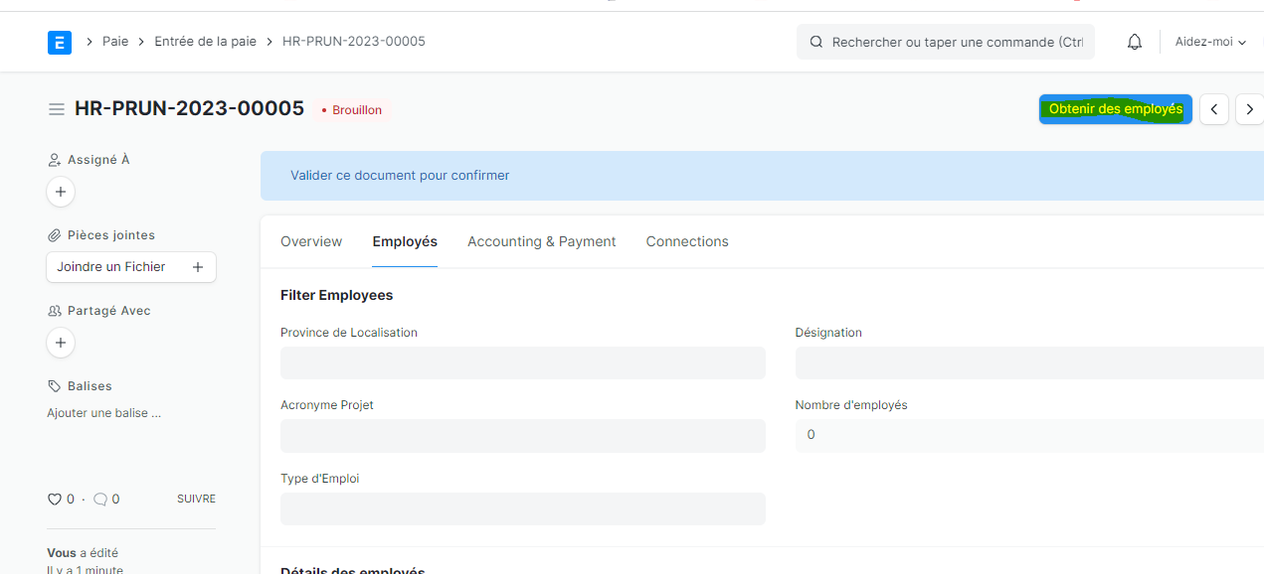

* Pendant une entrée comment résoudre les erreurs qui apparaissent lors d’une entée et pendant le traitement au lieu de passer toujours par vous merci de nous montrer, voir image ci-dessous.

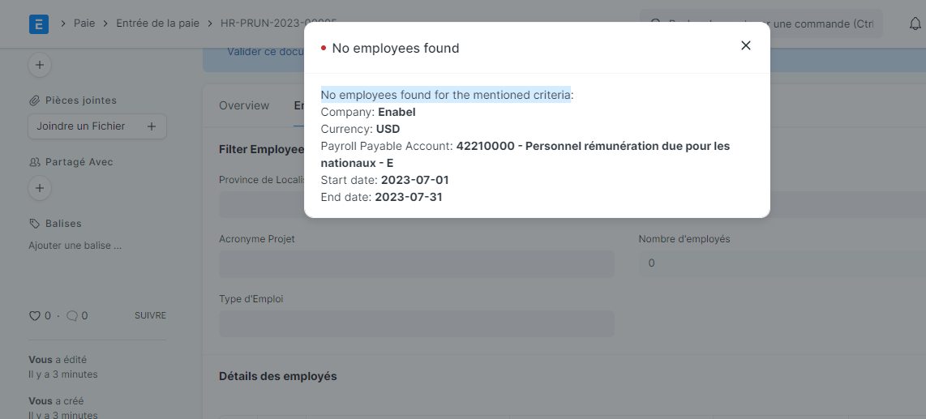

* Comment créer les composantes salariales (rubriques) avec des formules, car jusque-là dans ERPNEXT PAIE il n y a pas le calcul du décompte final, il n y a que la paie normal avec les rubriques qu’on exporte et importe dans les nouvelles bases.
* Nous expliquer comment se fais la configuration de l’IPR et nous donné la main à la maitrise de ces formules et à la configuration dans le système car les taux et tranche peuvent évoluer.

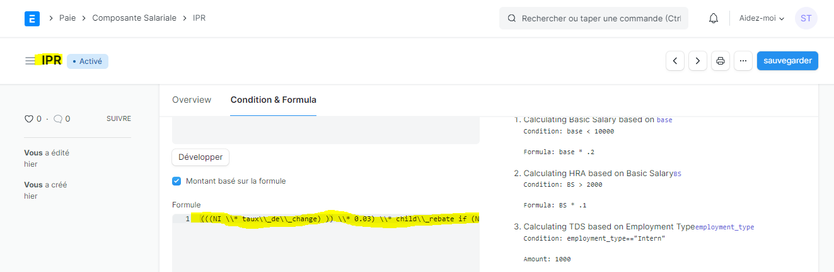

* Comment insérer les variable dans l’ [Attendance list](https://enabel.frappe.cloud/app/attendance-list) pour n’est pas seulement avoir ce que le système propose (Prime exceptionnel, vie chère , prime de caisse, absence maladie, …)

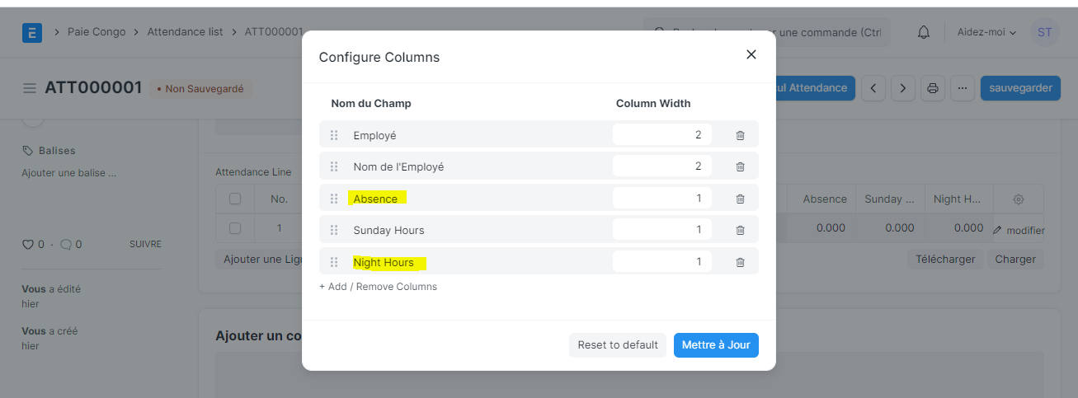

Comment ajouter les variable a saisir dans le mois dans cette liste qu’on voie aussi prime diverse ; absence maladie etc,…

* Comment résoudre ce genre d’erreur on ne comprend pas du tout la logique

Exemple

Dans le paramétrage on a programmé par défaut 26 de prestation par mois voir capture 1

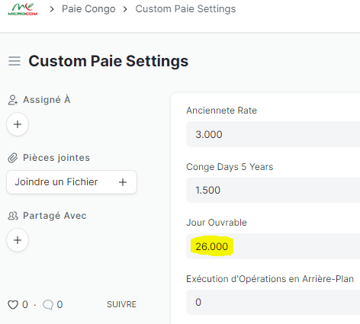

Quand on part calculer la fiche de paie d’un agent déjà ça calcule sur 31 jour ouvrable et en plus les composantes salariales ne viennent pas pourtant ce salarié est rattaché à une grille salariale

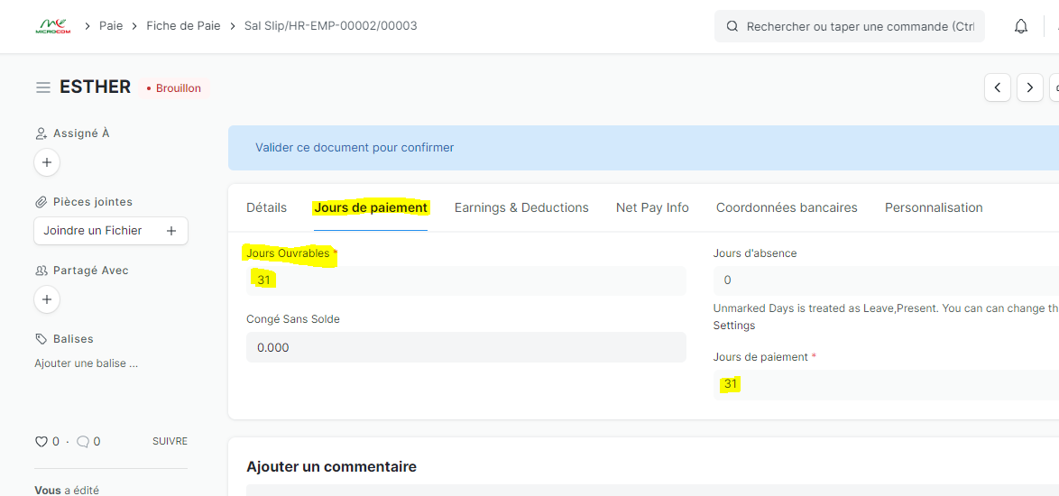

* Quand on part sur l’onglet [Earnings & Deductions](https://microcom.go-tech.cloud/app/salary-slip/Sal%20Slip%2FHR-EMP-00002%2F00003#salary-slip-earnings_and_deductions_tab) il n y a aucune rubrique et le net est à zéro et plus grave on peut même valider ce bulletin voir image ci-dessous

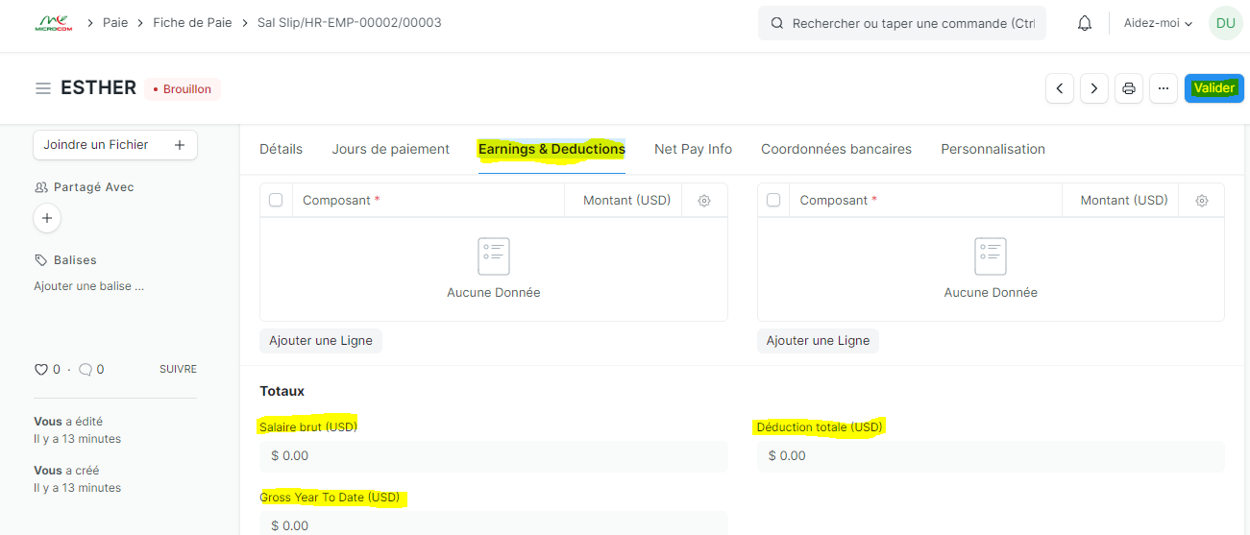

* Dans les cas où le net est à zéro comment faire pour faire apparaitre les rubriques et calculer le net pour les agents nous signalons que nous avons déjà attribué à structure salariale aux agents

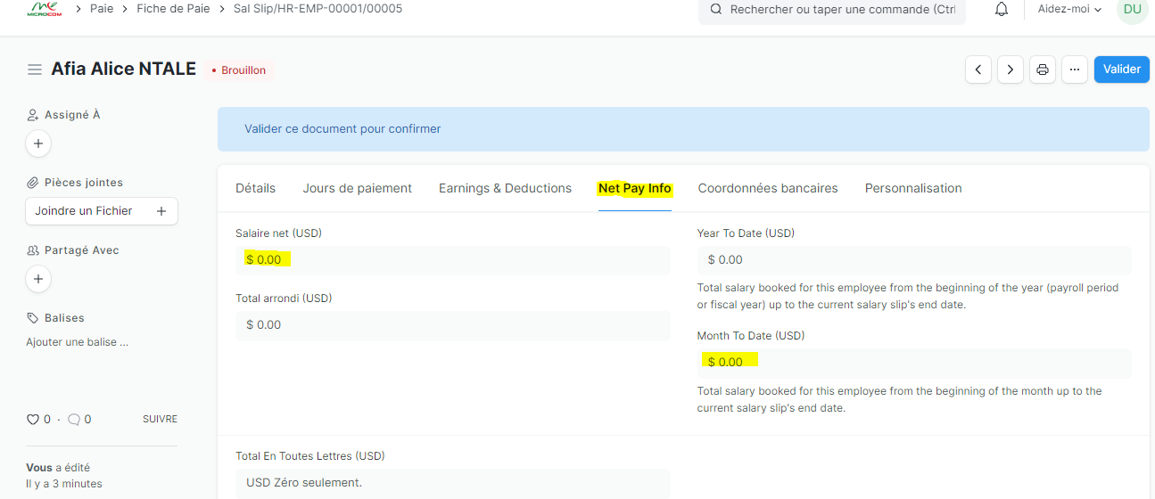

* Possibilité de dupliquer une base paie basé sur un bon paramétrage sans erreur pour éviter le retard de refaire les choses déjà faites
* Comment concevoir le bulletin modèle de paie selon le choix du client
* Comment concevoir les états de paie selon le besoin du client
* Nous montrer par nous-même comment concevoir une bonne base paie, faire le paramétrage et configuration, faire les ajouts des champs que le client souhaite, traiter la paie,…

Bref nous voulons être de super utilisateur donc être concepteur, administrateur de la base, utilisateur et formateur.

Si ces observations et demandes sont traitées par Mr Diveysh nous irons vites dans l’élaboration de nos dossiers paie sur ERPNEXT.

Pour l’instant nous somme juste comme des utilisateurs d’une solution déjà paramétré dont nous avons beaucoup de difficultés de faire évoluer quoi que ce soit.

Si possible d’organiser une séance ou nous allons participer et posé des questions sur de cas précis et nous montrer nous-même comment résoudre et traiter les observations faites.